填空 20% （每空 2分）
  - 设集合A={1，2，3，4，5，6，7，8，9，10}，定义A上的二元关系“≤”为
x ≤ y = x|y , 则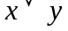= 。
  - 设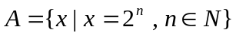，定义A上的二元运算为普通乘法、除法和加法，则代数系统<A,*>中运算*关于 运算具有封闭性。
  - 设集合S={α，β，γ，δ，ζ}，S上的运算*定义为
* | α | β | γ | δ | ζ
α | α | β | γ | δ | ζ
β | β | δ | α | γ | δ
γ | γ | α | β | α | β
δ | δ | α | γ | δ | γ
ζ | ζ | δ | α | γ | ζ

则代数系统<S，*>中幺元是 ，β左逆元是 ，
无左逆元的元素是 。
  - 在群坯、半群、独异点、群中 满足消去律。
  - 设<G,*>是由元素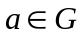生成的循环群，且|G|=n，
则G = 。
  - 拉格朗日定理说明若<H , *>是群<G,*>的子群，则可建立G中的等价关系
R= 。
若|G|=n, |H|=m 则m和n关系为 。
  - 设f是由群<G,☆>到群<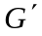,*>的同态映射，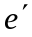是中的幺元，
则f的同态核Ker(f )= 。

选择 20% （每小题 2分）
1、设f是由群<G,☆>到群<,*>的同态映射，则ker (f)是（ ）。
A、的子群； B、G的子群 ； C、包含； D、包含G。
2、设 <A ，+ ，·>是环，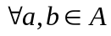，a·b的关于“+”的逆元是（ ）。
A、(-a)·(-b)； B、(-a)·b； C、a·(-b)； D、a·b 。
3、设 <A ，+ ，·>是一代数系统且<A ，+ >是Abel群，如果还满足（ ）<A ，+ ，·>是域。
A、<A ，·>是独异点且·对+可分配；
B、<A-{} ，·>是独异点，无零因子且·对+可分配；
C、<A-{} ，·>是Abel群且无零因子 ；
D、<A-{} ，·>是Abel且·对+可分配。
4、设<A ，+ ，·>是一代数系统，+、·为普通加法和乘法运算，当A为（ ）时，<A ，+ ，·>是域。
A、 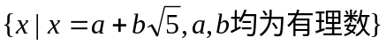 ；B、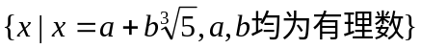；
C、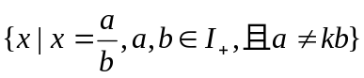 ； D、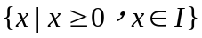。
5、设<A, >是一个格，由格诱导的代数系统为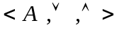，则（ ）成立。
A、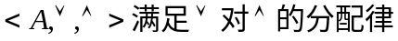；B、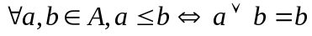；
C、 ；
D、。
6、设<A, >是偏序集，“”定义为：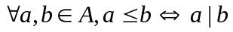，则当A=（ ）时，<A, >是格。
A、{1,2,3,4,6,12}； B、{1,2,3,4,6,8,12,14}； C、{1,2,3,…，12}； D、{1,2,3,4}。
7、设是由格<A, >诱导的代数系统，若对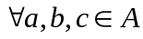，当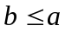时，
有（ ）<A, >是模格。
A、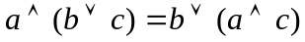； B、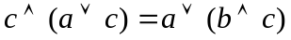；
C、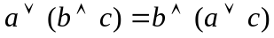； D、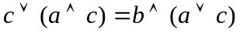。
8、在（ ）中，补元是唯一的。
A、有界格； B、有补格； C、分配格； D、有补分配格。

9、在布尔代数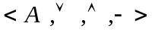中，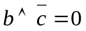当且仅当（ ）。
A、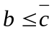； B、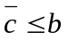； C、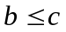 ； D、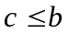。
10、设是布尔代数，f是从A^{n}到A的函数，则（ ） 。
- f是布尔代数； B、f能表示成析取范式，也能表示成合取范式；
C、若A={0，1}，则f一定能表示成析取范式，也能表示成合取范式；
D、若f是布尔函数，它一定能表示成析（合）取范式。

三、8%
设A={1，2}，A上所有函数的集合记为A^{A}, 是函数的复合运算，试给出A^{A}上运算的运算表，并指出A^{A}中是否有幺元，哪些元素有逆元。

四、证明42%
- 设<R,*>是一个代数系统，*是R上二元运算，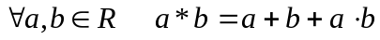，则0是幺元且<R,*>是独异点。（8分）
- 设<G,*>是n阶循环群，G=(a)，设b=a^{k}，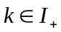 则 元素b的阶为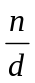，这里d=GCD ( n , k )。（10分）
- 证明如果f是由<A,☆>到<B,*>的同态映射，g是由<B,*>到<C,△>的同态映射，则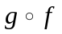是由<A,☆>到<C,△>的同态映射。（6分）
- 设<A ，+ ，·>是一个含幺环，且任意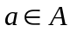都有a·a=a，若|A|≥3则<A ，+ ，·>不可能是整环。（8分）
- K={ 1, 2 , 5 , 10 , 11 , 22 , 55 ,110 }是110的所有整因子的集合，证明：具有全上界110和全下界1的代数系统< K , LCM , GCD , ˊ >是一个布尔代数。（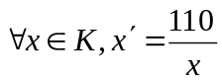）。（10分）

五、布尔表达式 10%
设是布尔代数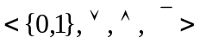上的一个布尔表达式，试写出其析取范式和合取范式。（10分）

